

**ITI101 – NHẬP MÔN CNTT**

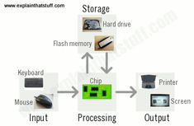

**BÁO CÁO LAB 2**

**GVHD:** **Nguyễn An Huy**

**SVTH: Nguyễn Phạm Thành Trung**

**TPHCM – 2025**

MỤC LỤC

Contents

**I.** **Bài 1** 3

**II.** **Bài 2** 5

**III.** **Bài 3** 6

**IV.** **Bài 4** 10

**V.** **Bài 5** 10

**VI.** **Bài 6** 13

1. **Bài 1**

Win + R -> Gõ msinfo32 -> Enter

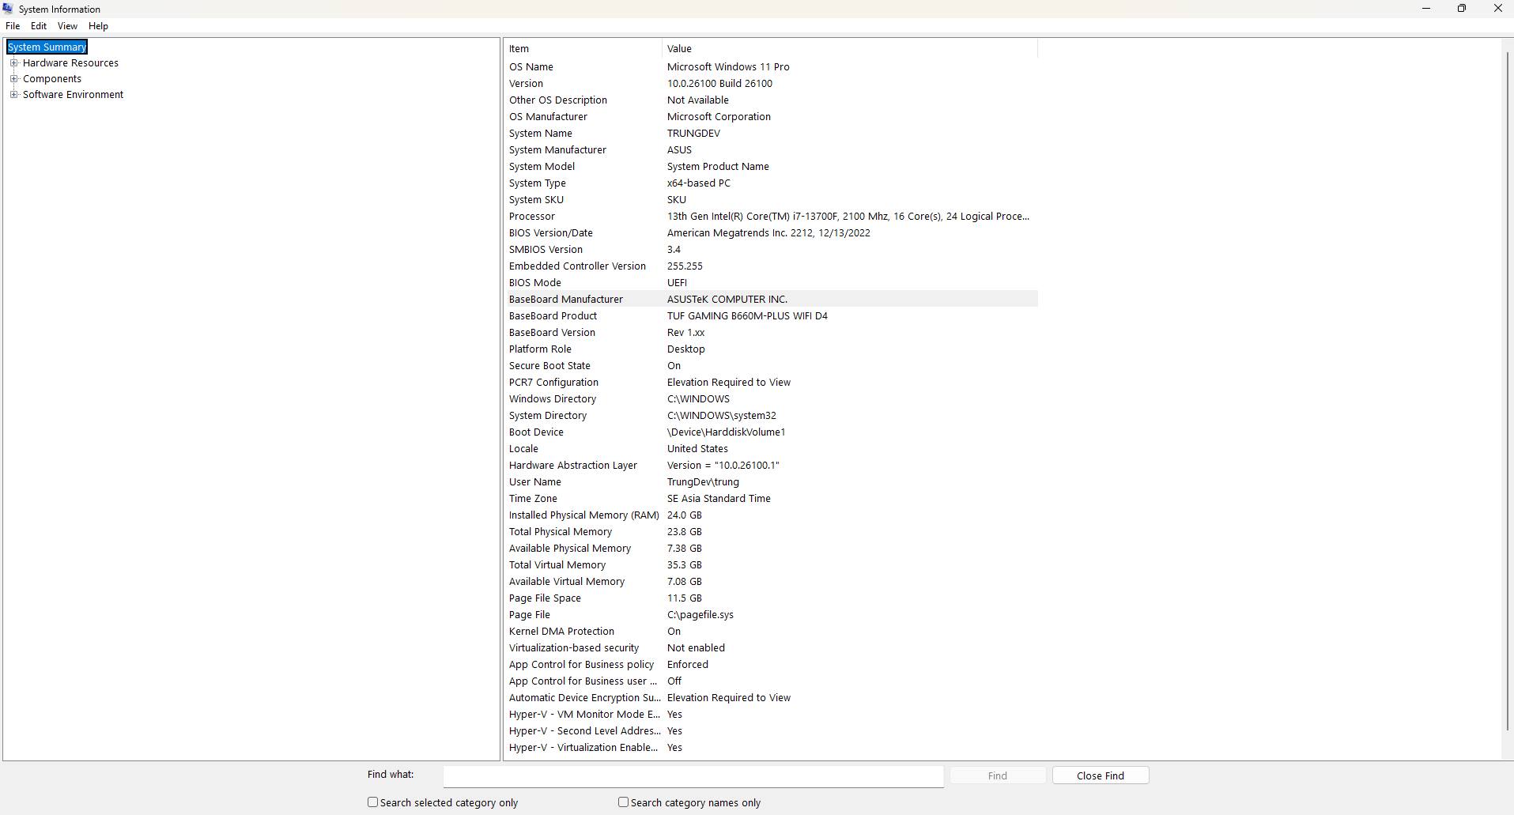

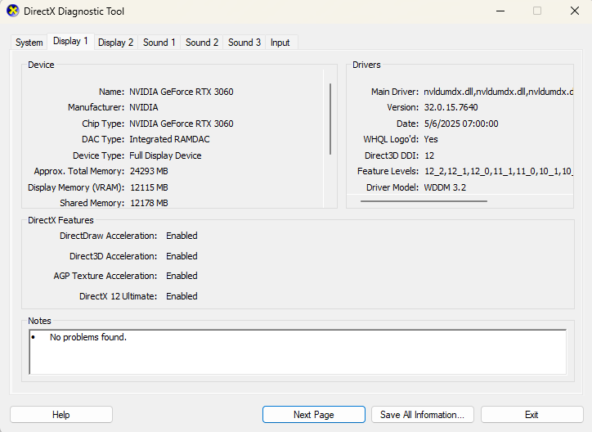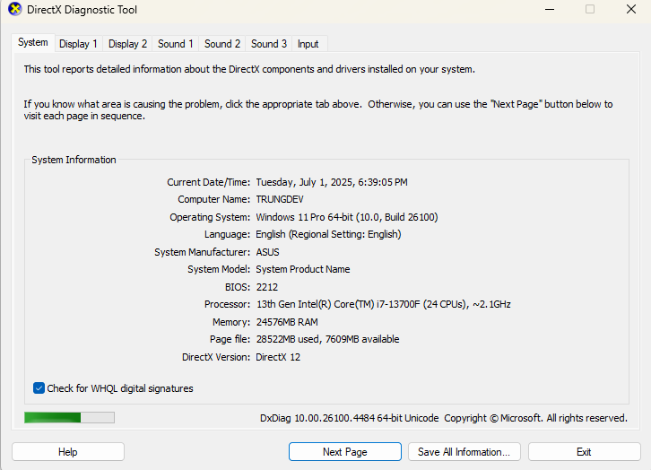Win + R -> dxdiag -> Enter

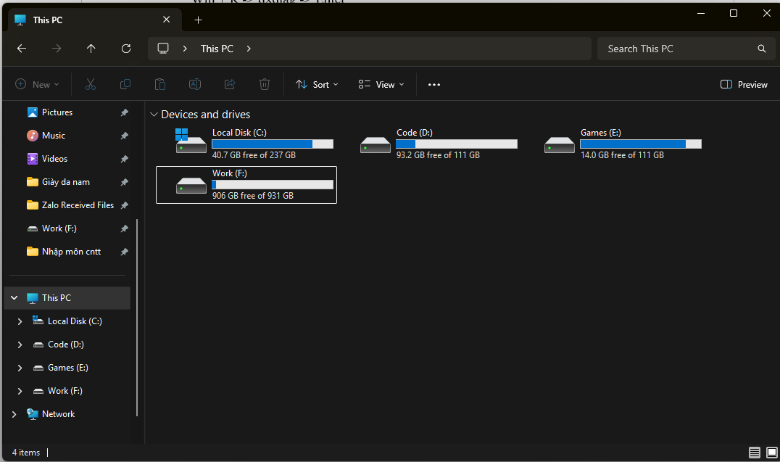

Tổng quan cấu hình máy tính của tôi:

CPU: Intel Core i7-13700F

Số nhân / luồng: 16 nhân, 24 luồng

Tốc độ cơ bản ~2.10 GHz (Turbo lên tới ~5.2 GHz tùy workload)

Ram : 24GB

Dung lượng ổ cứng:

SSD 237 GB (C:) – còn trống 40.7 GB

SSD 111 GB (D:) – còn trống 93.2 GB

SSD 111 GB (E:) – còn trống 14.0 GB

HDD 931 GB (F:) – còn trống 906 GB

BIOS: Phiên bản 2212 (13/12/2022)

Card: Vga rtx 3060

Hệ điều hành: Windows 11 Pro 64-bit

Phiên bản: 26100

1. **Bài 2**

Đổi tên máy tính

* Settings -> System -> About -> Rename this PC

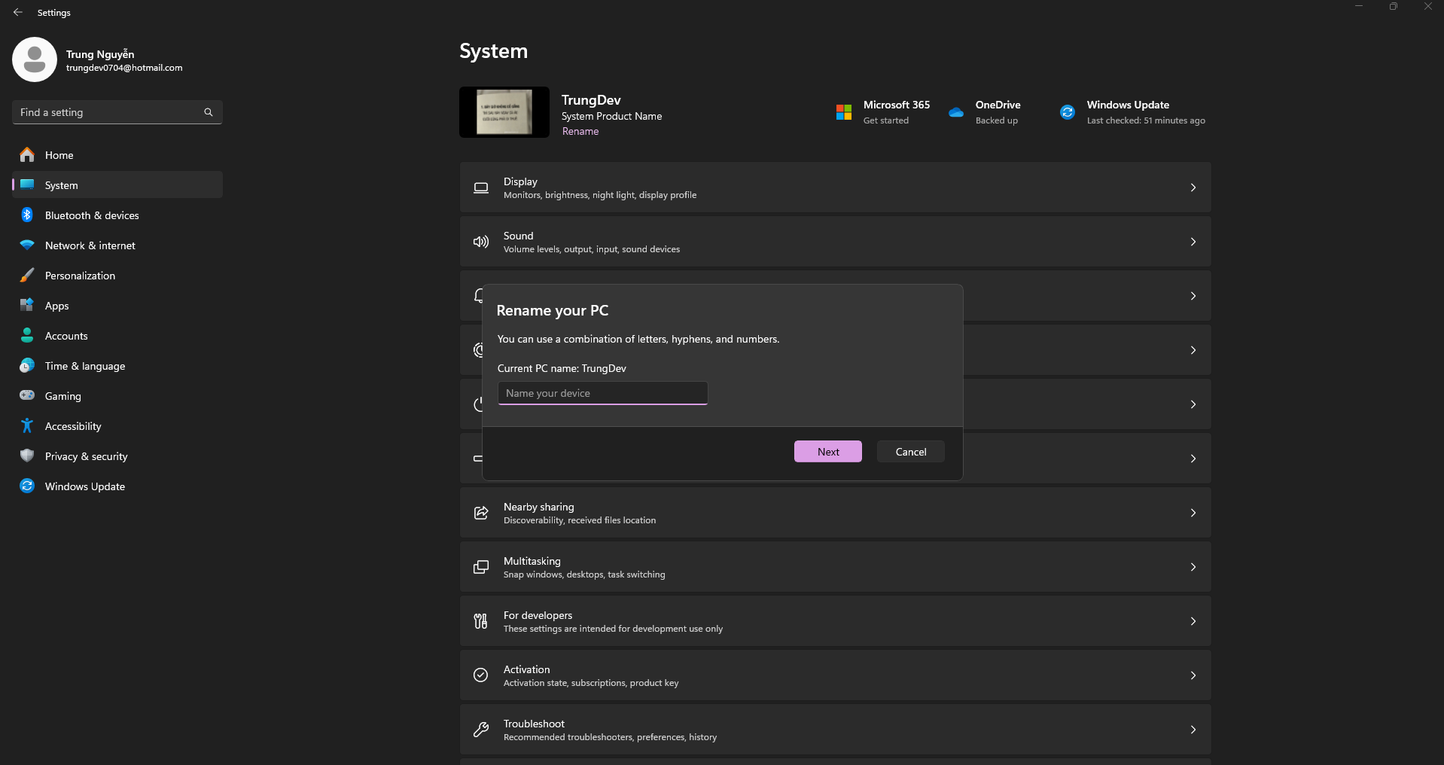

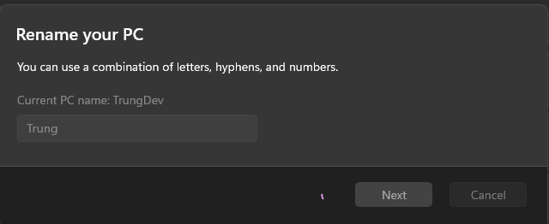

* Nhập tên mới và ô Name your device -> Next -> Restart now để áp dụng thay đổi

1. **Bài 3**

* Lựa chọn 1 laptop phù hợp với nhu cầu
* 1. Học tập cơ bản

Học tập cơ bản – Dành cho học sinh, sinh viên không chuyên IT

Tiêu chí:

* CPU: Intel i3 / i5 hoặc Ryzen 3 / 5 đời mới
* RAM: 8GB
* SSD: 256GB hoặc 512GB
* Màn hình: 14–15 inch Full HD, dễ đọc tài liệu
* Pin: 5–7 tiếng dùng thoải mái khi học trên trường
* Giá: 8–12 triệu VNĐ

=> Nhu cầu Word, Excel, Zoom, Google Chrome, học online

=> Laptop: <https://tinhocngoisao.com/products/laptop-acer-aspire-lite-14-al14-51p-35qd-nx-j84sv-001>

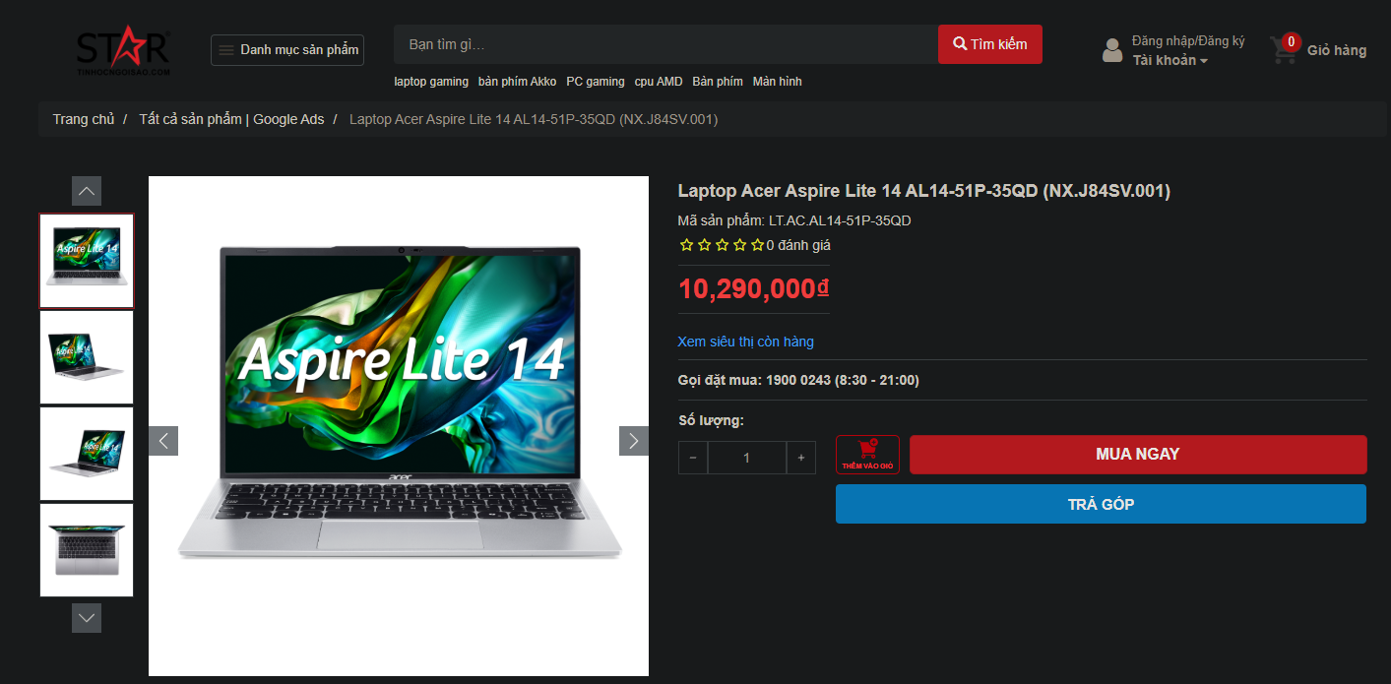

* 2. Lập trình viên

Lập trình viên – Frontend, Backend, App, AI, Web…

Tiêu chí:

* + CPU: Intel i5 / Ryzen 5 trở lên
  + RAM: 16GB trở lên
  + SSD: 512GB
  + Màn hình: Full HD 15 inch (làm việc thoải mái)
  + Card đồ họa: Không bắt buộc, nhưng có thể cần nếu code game/AI
  + Giá: 14–20 triệu VNĐ

=> Nhu cầu: Code web/ app, chạy IDE(VS Code, IntelliJ), máy ảo, Chrome nhiều tab

=> Laptop: <https://tinhocngoisao.com/products/laptop-lenovo-loq-15iax9e-83lk0079vn>

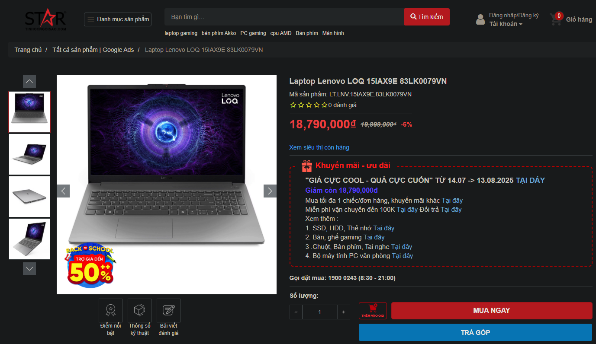

* 3. Học chuyên về Multimedia

Multimedia – Thiết kế, dựng video, đồ họa 2D/3D

Tiêu chí:

* CPU: Intel i5/i7 / Ryzen 5/7 hiệu năng cao
* RAM: 16GB
* SSD: 512GB
* GPU: NVIDIA GTX/RTX hoặc AMD Radeon
* Màn hình: 15.6" IPS, chuẩn màu cao
* Giá: 20–25 triệu VNĐ

=> Nhu cầu: Photoshop, AI, Premiere, dựng video, thiết kế 2D/3D

=> Laptop: <https://tinhocngoisao.com/products/laptop-lenovo-loq-15arp9-83jc007jvn>

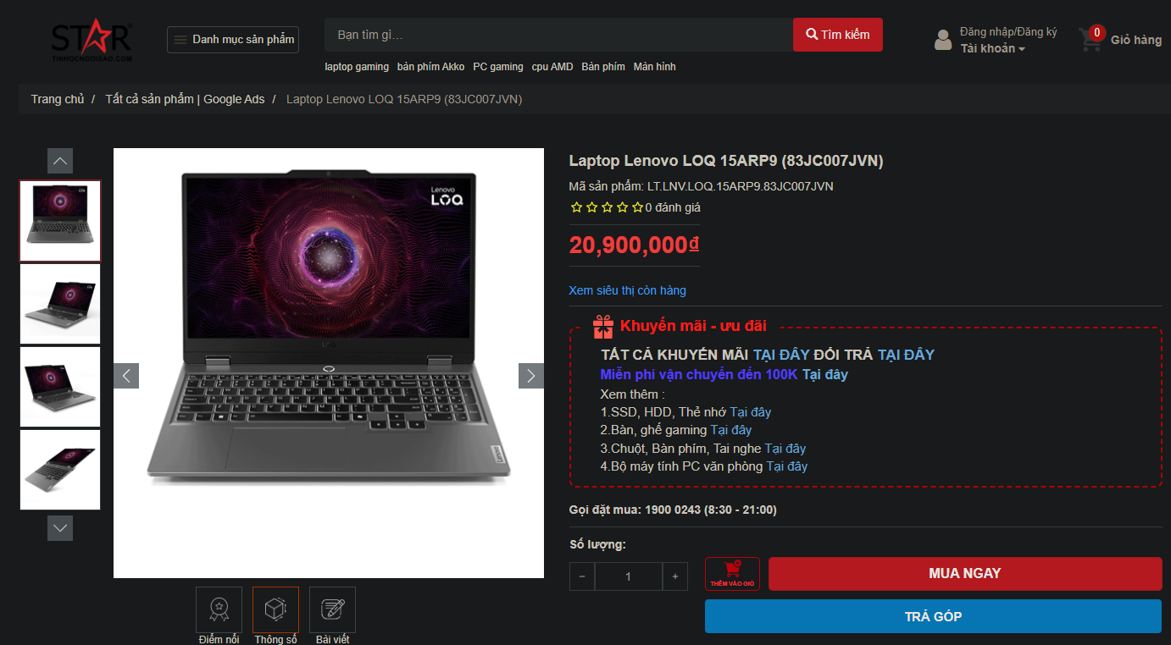

* 4. Dân Gamer, Streaming

Gamer / Streamer – Chơi game nặng, livestream

Tiêu chí:

* CPU: Intel i5/i7 H / Ryzen 5/7
* RAM: 16GB
* SSD: 512GB+
* GPU: RTX 3050 / 4060 trở lên
* Màn hình: 144Hz trở lên
* Tản nhiệt: mạnh, nhiều quạt/ống đồng
* Giá: 20–30 triệu VNĐ

=> Nhu cầu: Chơi Valorant, Genshin, FIFA, stream OBS, quay màn hình

=> Laptop: <https://tinhocngoisao.com/products/laptop-gaming-lenovo-loq-15irx9-83dv017hvn>

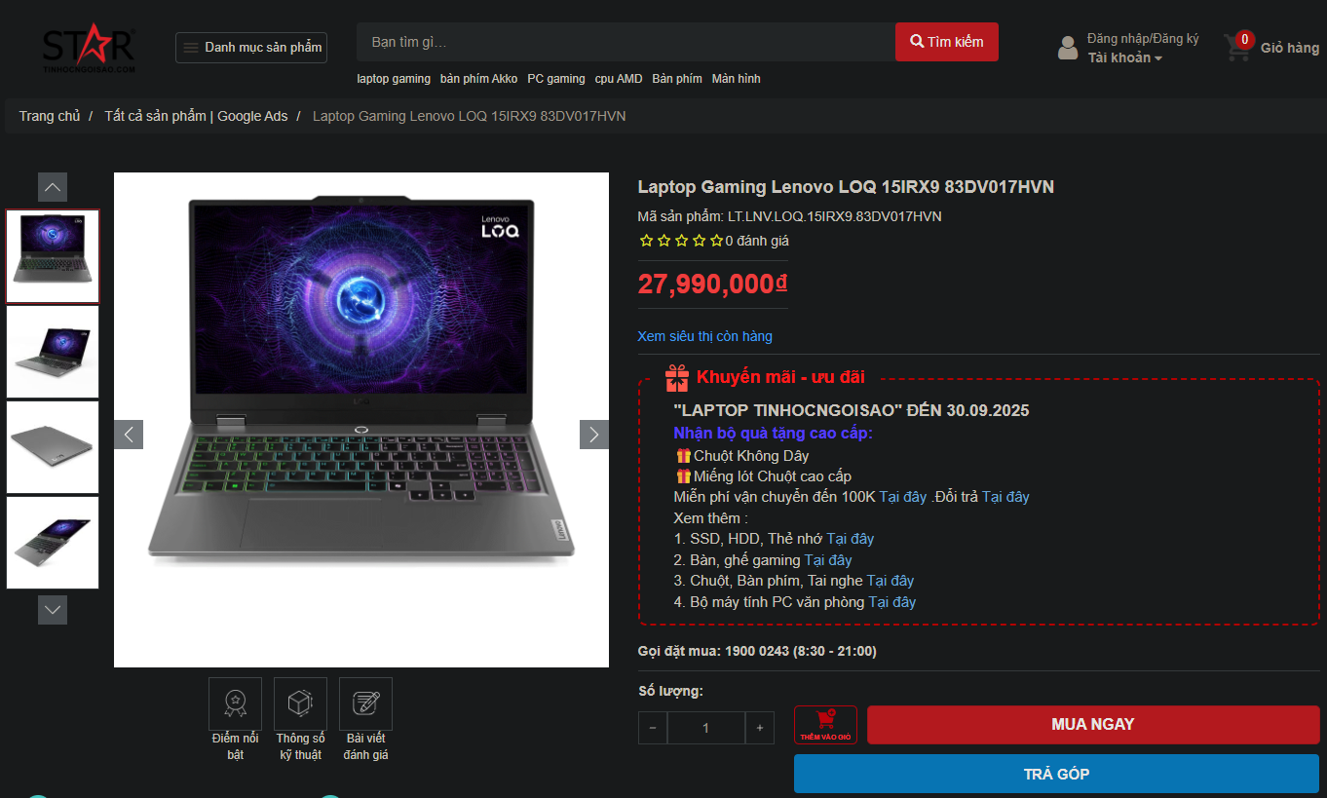

1. **Bài 4**

* Hãy chia ổ cứng mình thành ổ D : Học tập, ổ E : Giải trí

Cách chia ổ cứng

* Win + X -> Disk Management
* Nhập chuột phải vào ổ muốn chia -> chọn Shrink Volume
* Nhập dung lượng muốn chia
* Chuột phải vào phần Unallocated vừa chia -> chọn New Simple Volume – đặt ký tự D hoặc E

Kết quả:

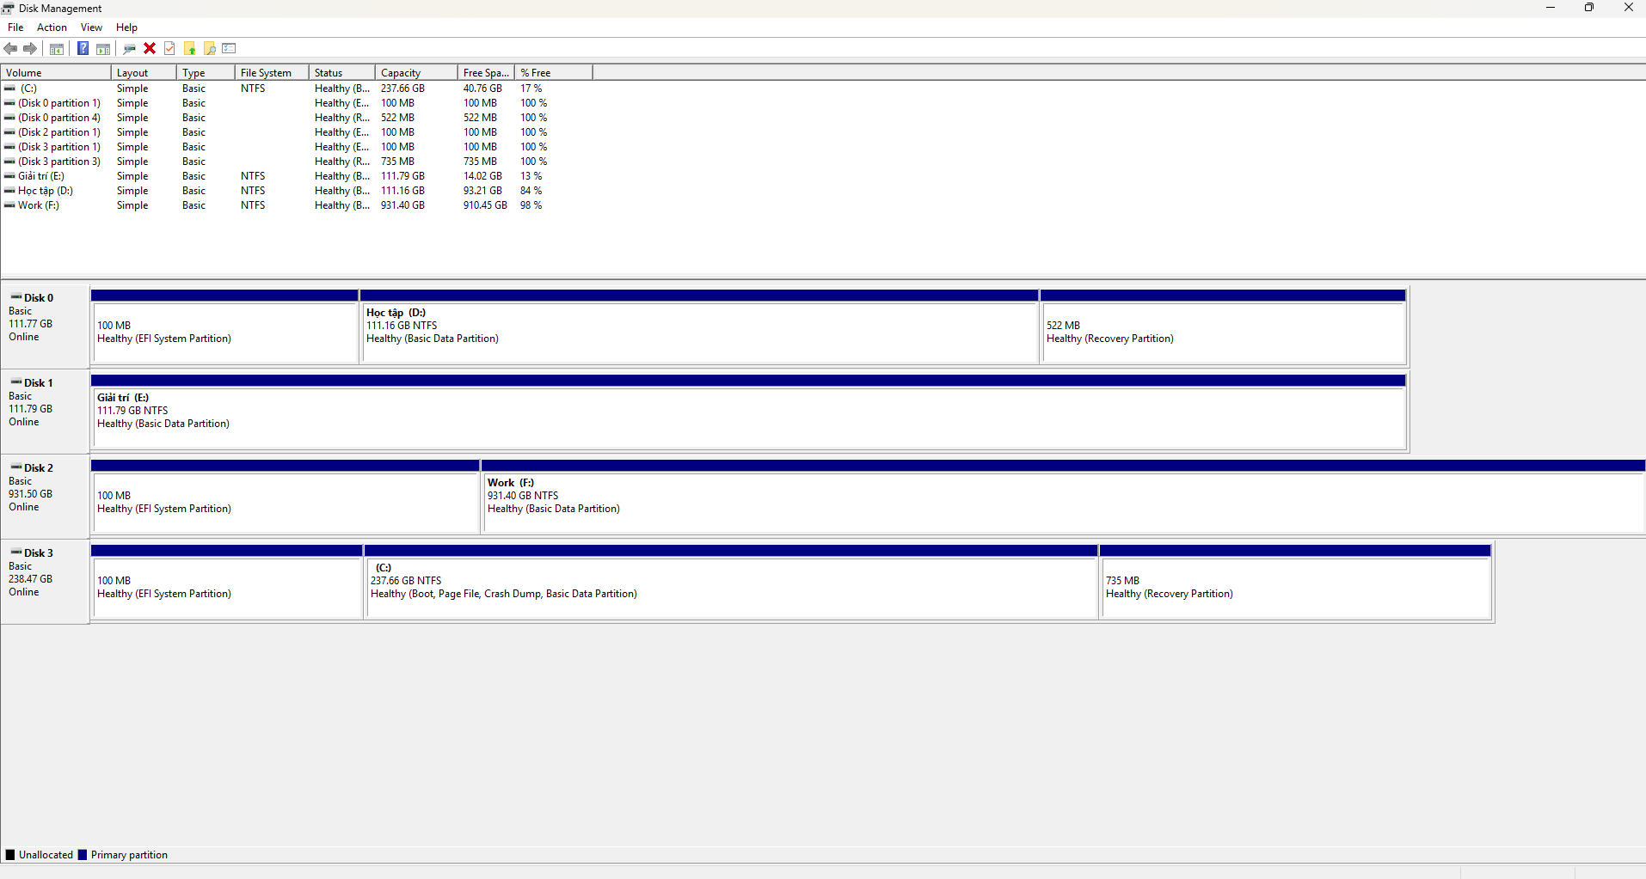

1. **Bài 5**

Cài đặt phần mềm Typing Master Pro

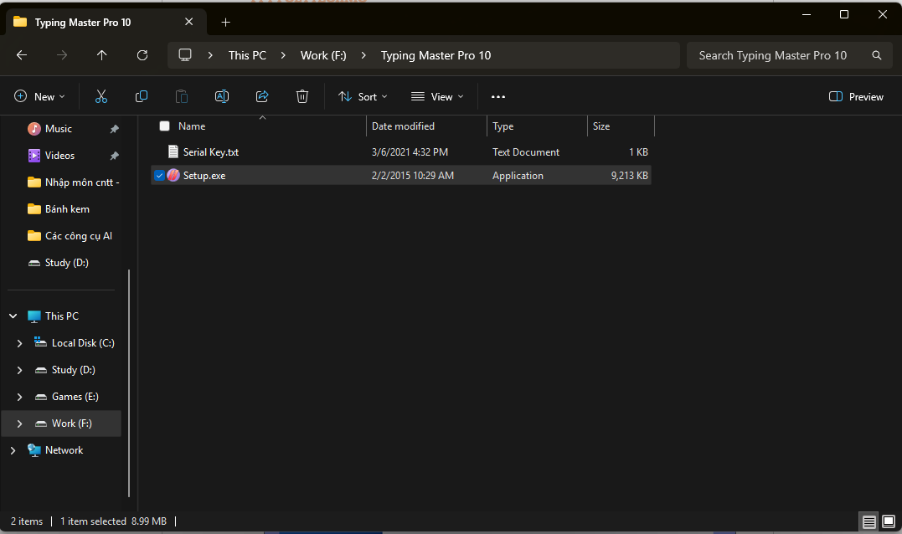

Đã cài đặt:

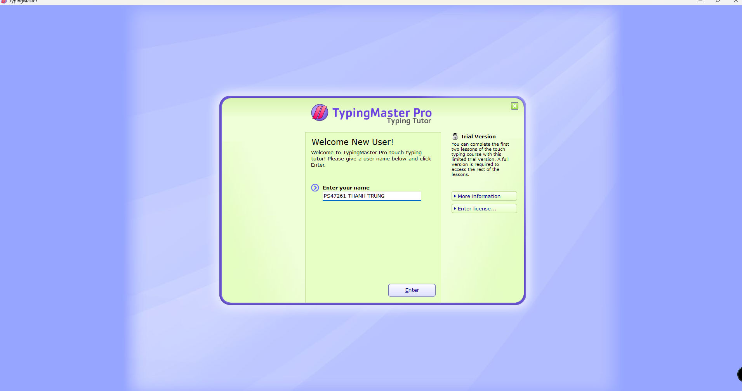

Thực hành 4 Lesson:

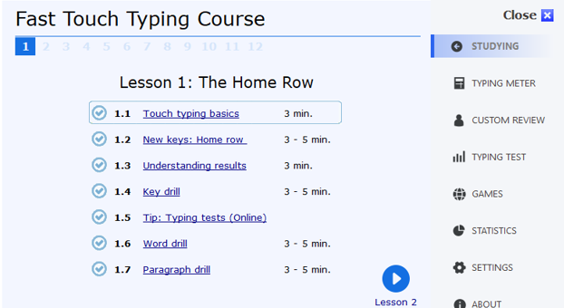

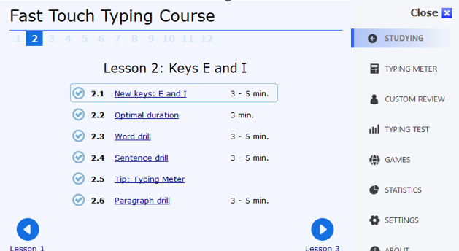

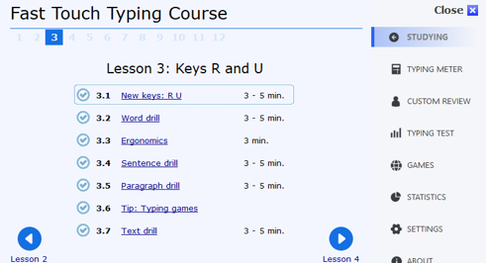

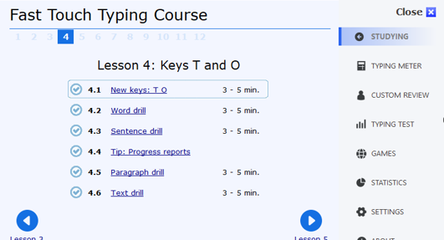

1. **Bài 6**